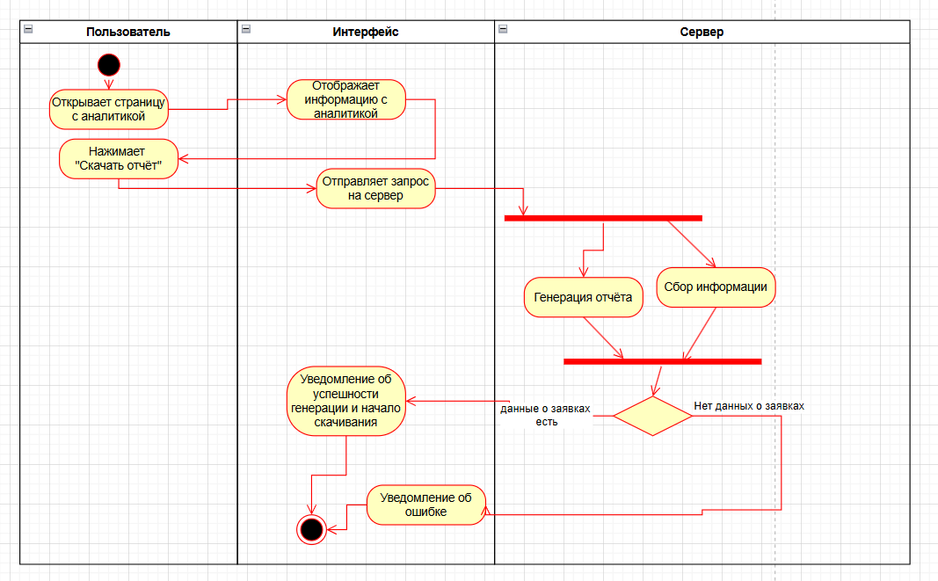
Рисунок 5 - диаграмма деятельности
Описание:
Описываемый процесс: успешная генерация и скачивание договора из завершённой заявки.
Пользователь – дорожка с описанием того, как пользователь взаимодействует с интерфейсом разрабатываемой системы.
Интерфейс системы – дорожка, которая связывает Пользователя и Сервер, отображает заявку, шаблон и уведомления.
Сервер системы – дорожка, которая включает в себя БД и внутренние функции для генерации документа в формате PDF.
Начальная точка – зашёл в свой профиль.
Пользователь открывает страницу с аналитикой и открывается страница с информацией о заявках. Пользователь нажимает на кнопку «Скачать отчёт». Интерфейс обращается к Серверу, где происходит генерация отчёта и собирается информация. В случае, если нет заявок (т.е. аккаунт только создан или не имел заявок вообще), то пользователю выдаёт ошибка генерации. Если есть заявки, то приходит уведомление об успешности генерации.
Конечная точка – пользователь получил информацию об отчёте.
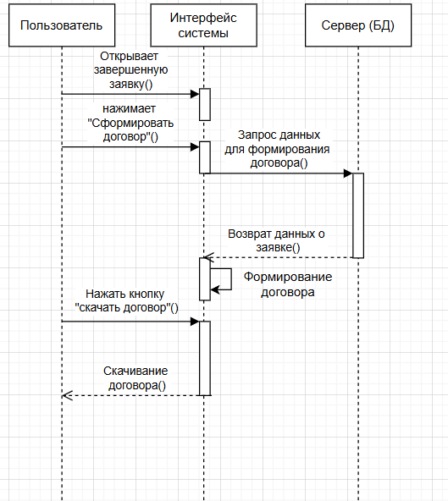
Рисунок 6 - диаграмма последовательности
Описание:
Описываемый процесс: генерация и скачивание договора из завершённой заявки.
Пользователь – дорожка с описанием того, как пользователь взаимодействует с интерфейсом разрабатываемой системы.
Интерфейс системы – дорожка, которая связывает Пользователя и Сервер.
Сервер системы – дорожка, которая включает в себя БД и внутренние функции для генерации документа в формате PDF.
Сначала пользователь открывает завершённую заявку в списке заявок, в самой заявке он нажимает кнопку - сформировать договор. Интерфейс системы делает запрос данных для формирования договора к серверу. Сервер возвращает данные о выбранной заявке. Интерфейс системы начинает формирование договора. Пользователь нажимает кнопку "скачать договор", и интерфейс системы возвращает файл с договором в формате PDF.
. 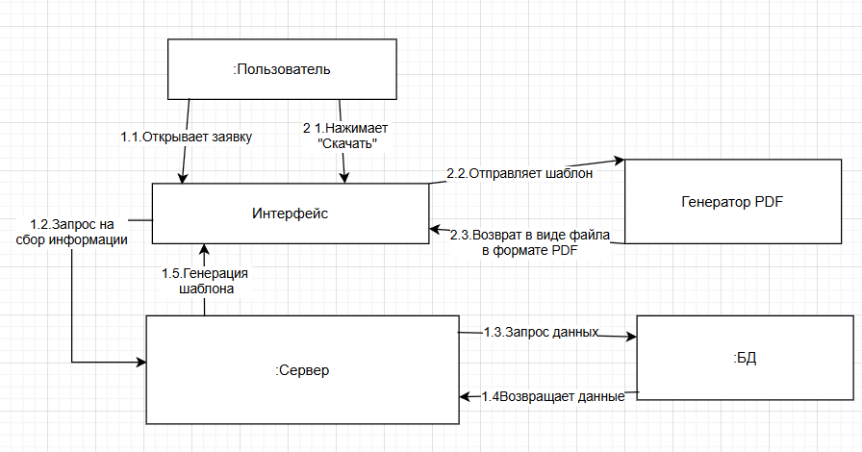
Рисунок – диаграмма коммуникации
Описание:
Описываемый процесс: успешная генерация и скачивание договора из завершённой заявки.
Пользователь –описание, как пользователь взаимодействует с интерфейсом разрабатываемой системы.
Интерфейс системы –блок, которая связывает Пользователя и Сервер, отображает заявку, шаблон.
Сервер системы – описание взаимодействия Интерфейса с БД.
БД – блок, который содержит информацию о заявках.
Генератор PDF – блок, который выполняет функцию для генерации документа на основе шаблона.
Пользователь открывает завершённую заявку в интерфейсе (1.1). Интерфейс делает запрос на сбор информации к серверу (1.2). Сервер обращается к базе данных с запросом данных (1.3), и база данных возвращает серверу данные (1.4). Сервер отправляет информацию для генерации шаблона договора в интерфейс (1.5). Пользователь нажимает кнопку "скачать договор" (2.1). Интерфейс отправляет шаблон и информацию в генератор PDF (2.2). Генератор возвращает интерфейсу файл в формате PDF (2.3).

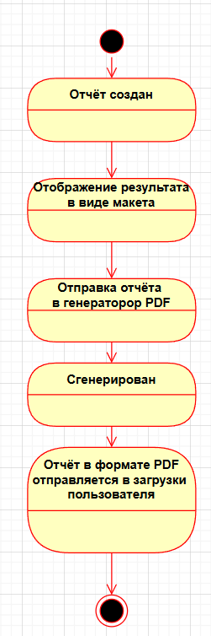
Рисунок – диаграмма состояний
Описание:
Описываемый процесс: описание состояний отчёта от самой аналитики до получения им пользователем.
Первое состояние отчёта - он создан. Отчёт отображается пользователю в формате документа и когда пользователь нажимает "скачать отчёт" (шаблонный), статус этого документа меняется на "отправлен в генератор PDF". Документ считается сгенерированным и отправляется в загрузки пользователя.

